中山大学毕业论文（设计）管理系统操作手册

（指导教师）

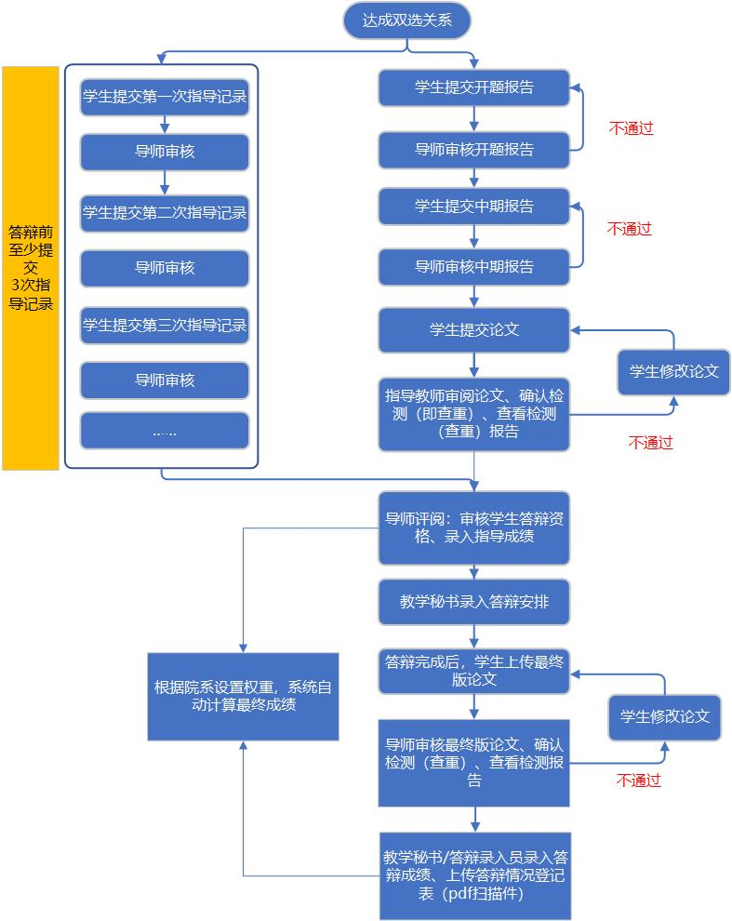

## 工作内容

1. **审核开题报告**
2. **审核中期报告**
3. **审核指导记录（至少3次）**
4. **审核论文（答辩前论文和答辩后最终版）、对论文进行查重检测、审核检测结果**
5. **导师评阅（审核学生答辩资格、录入指导成绩）**

**二、系统登录**

★第 1 步：打开登录页面 登陆网址：<http://sysu.co.cnki.net/>。

★第 2 步：选择登录方式（账号密码登录或者已绑定微信扫码登录） 新进系统的老师，密码和用户名是一样，都是工号。使用“账号密码登录”时，账号类型选择“**教师**”。

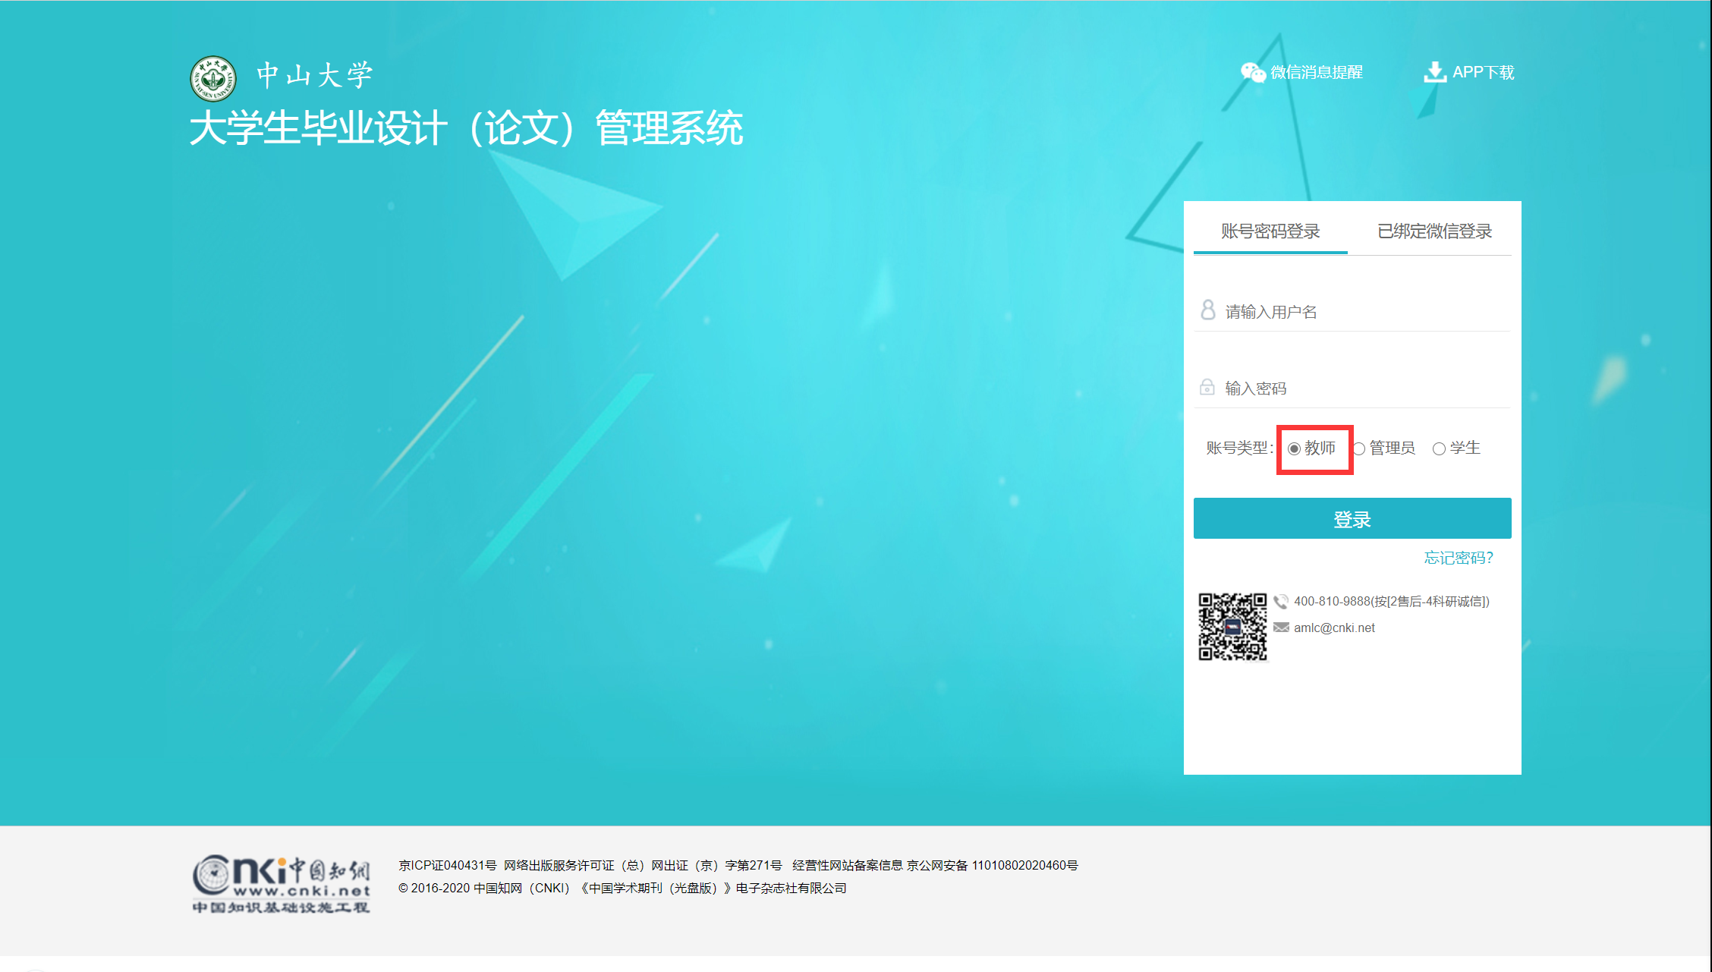

★第 3 步：进入系统后，选择“2021届”，以“**指导教师**”角色进入系统。

**三、具体操作**

**1、审核开题报告**

★第 1 步：选择“开题管理-审核开题报告”打开页面，可见学生提交的开题报告情况及其审核状态。

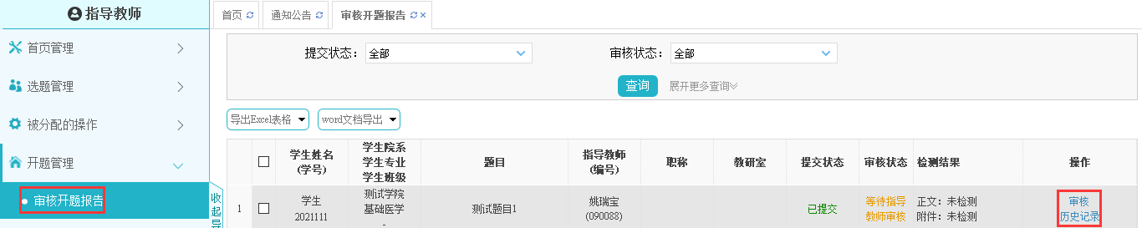

★第 2 步：选择需要审核或者查看的开题报告，点击“审核”打开内容页，按实际录入内容。

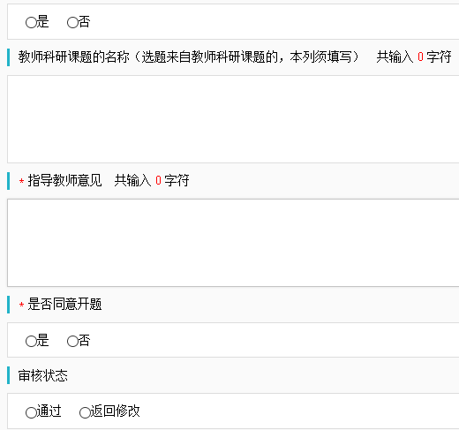

*选择“通过”或者“返回修改”（若审核状态为“返回修改”，学生需要再次修改和提交）。

*填写审核意见。

*若导师认为学生提交的内容仅需微小修改即可审核通过，导师可以先对开题报告内容直接进行修改，再“审核通过”。

*若“返回修改”：返回给学生修改的开题报告，学生再次提交后，仍需要走审核流程。

★第 3 步：审核通过的开题报告，因为指导教师是“最终审核人”，具备“允许修改”的权限（被允许修改后学生可以修改提交，但不再进行审核）。

★开题报告的批注：

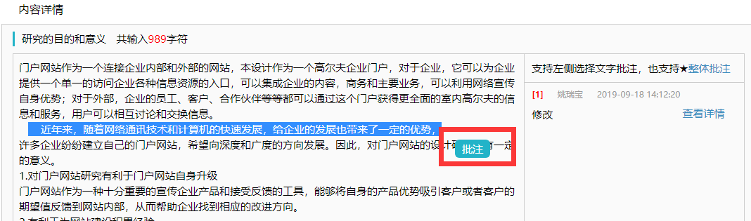

*导师可以选中开题报告的内容，进行批注。

*学生可以查看导师的批注内容。

**2、审核中期报告**

★第 1 步：选择“中期检查-审核中期报告”打开页面，可见学生提交的中期报告情况及其审核状态。

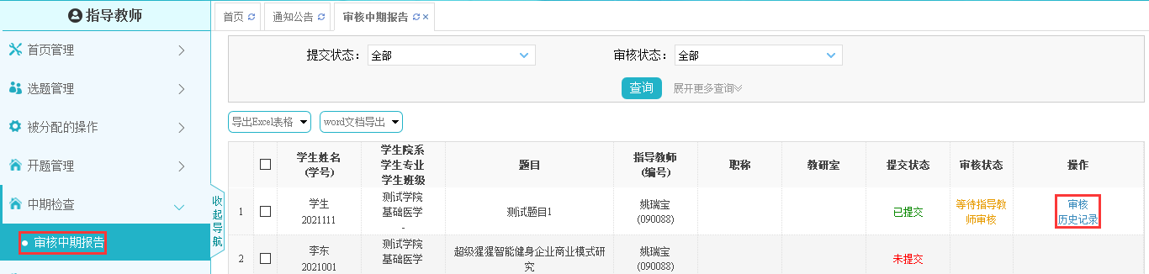

★第 2 步：选择需要审核或者查看的开题报告，点击“审核”打开内容页，按实际录入内容。

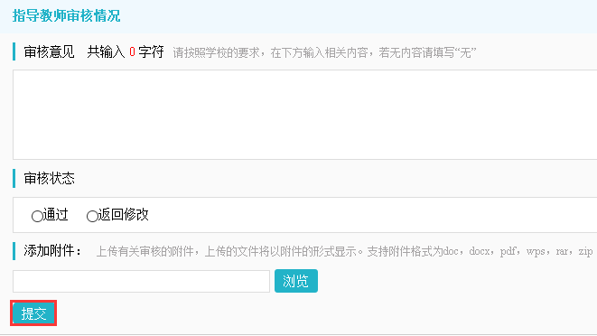

**3、审核指导记录**

★第 1 步：选择“指导记录-审核指导记录”打开页面，可见学生提交的指导记录情况及其审核状态。

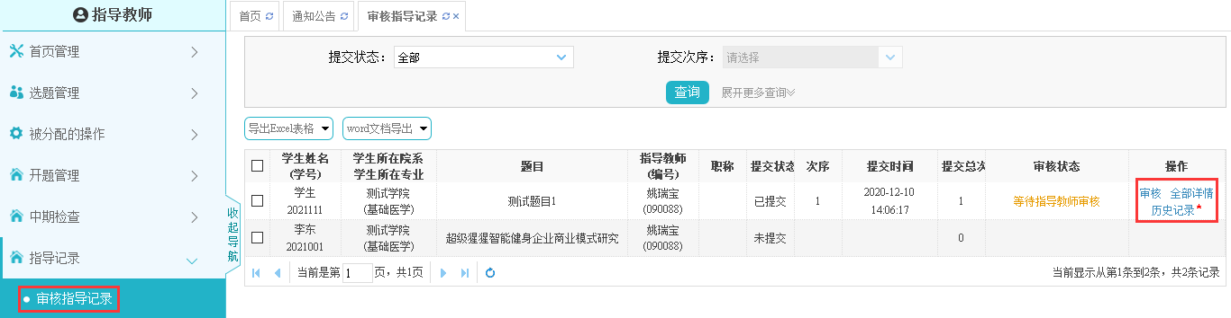

★第 2 步：选择需要审核或者查看的开题报告，点击“审核”打开内容页，按实际录入内容。

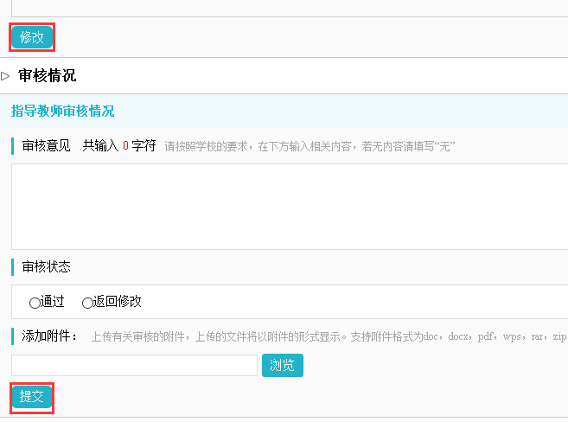

*若指导教师审核时，认为学生提交的内容仅需微小修改即可审核通过，导师可以先对指导记录内容直接进行修改，再“审核通过”。

*“返回修改”：若返回给学生修改的指导记录，学生再次提交后，仍需要走审核流程。

**4、导师审核论文、对论文执行查重检测、审核检测结果**

为确保论文质量，每位学生需完成2次查重检测（每位学生有2次检测机会）：论文答辩前，导师确认可以定稿时，对学生论文进行第1次检测；答辩后，对学生提交的论文最终稿进行第2次检测。

两次检测均由导师确认执行，即导师点击“确认检测”按钮，系统会立即启动对该论文的查重检测（此时学生即用掉1次检测机会），导师随后可查看检测报告，完成论文审核操作。

具体操作如下：

★第 1 步：选择“论文检测-审核毕业设计（论文）”打开页面。

★第 2 步：根据学生提交情况，选择进行各项操作。

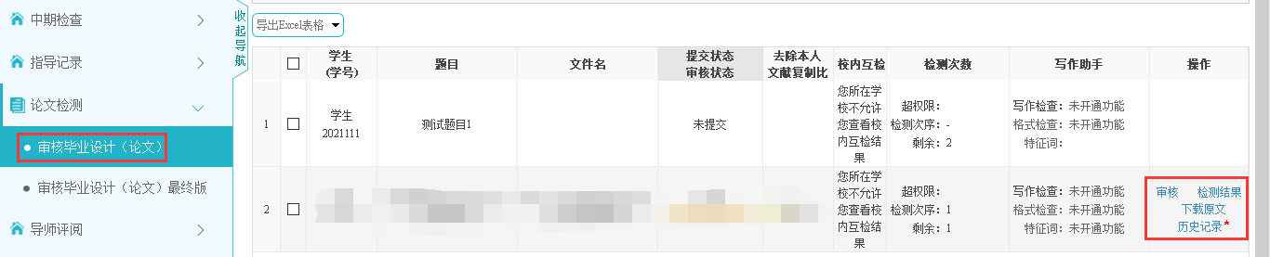

*点击“审核”进入本次提交的文档的页面；点击“历史记录”可以查看历次提交的内容版本。

*可以按照检测的次序进行查询，系统默认展示的是学生“最新一次”的检测数据，可以下拉筛选、查询和选择处理。

★第 3 步：详情页面操作

*下载学生的论文：点击“下载原文”，即可将论文原文下载到本地。

*查看论文检测（查重）结果：详情页面会简要展示学生论文的检测结果“去除本人文献复制比”，也可以点击“检测结果”进一步查看详细检测报告。

*支持原文阅读，可在线批阅（跳转界面需要几十秒）。

*审核：填写审核意见，选择“通过”或“不通过”，点击“提交”。（每位学生共有2次检测机会，如果论文还需较多修改，请导师先不要点击“确认检测”或“审核通过”，而应选择“不通过”，让学生修改论文后再行审核和检测）。

**5、导师评阅（审核学生答辩资格、录入指导成绩）**

★第 1 步：选择“导师评阅-导师评阅”打开页面。

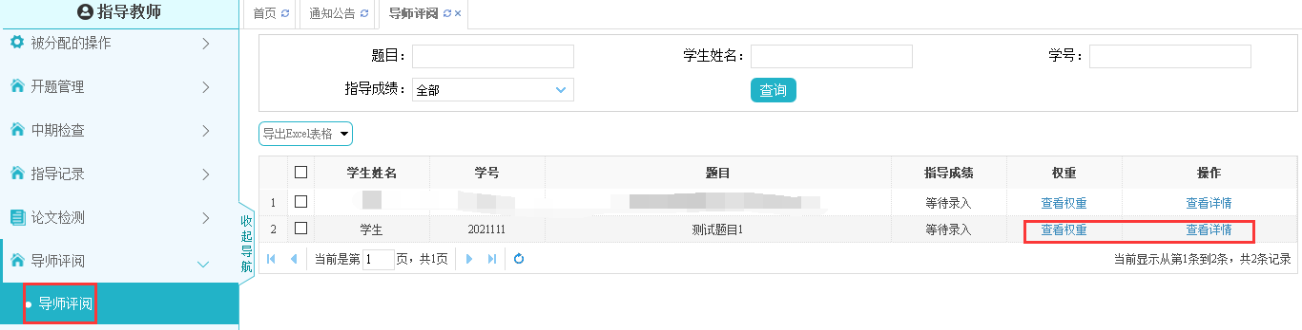

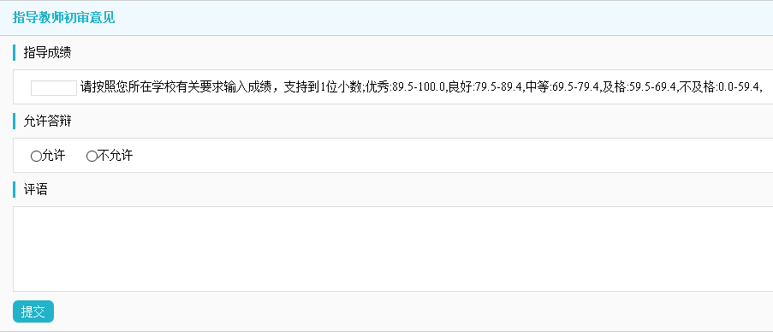

★第 2 步：选择需要评审评分的学生，点击“查看详情”进入详情页面（若需要查看本院系的成绩权重比例，点击“查看权重”按钮即可）。

★第 3 步：录入指导成绩、评语等相关内容，点击提交。